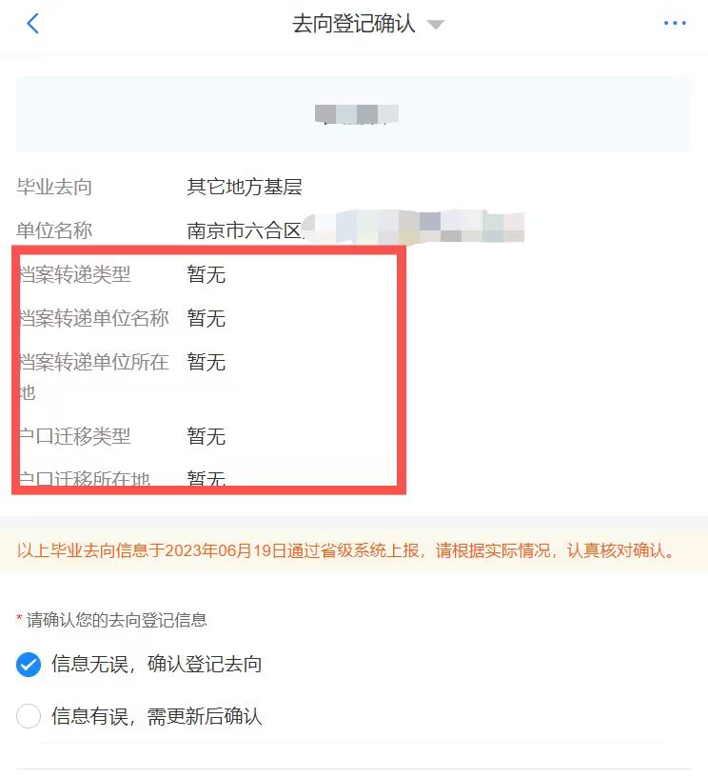
1、91job中有档案信息，但确认去向时档案信息“暂无”：两系统间同步有短时间延迟，请次日再尝试。

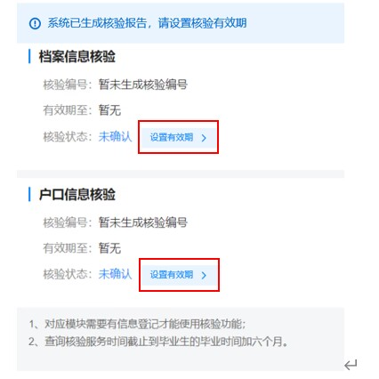
2、生成核验编号时，核验有效期为学生手动设置，可以在需要提供编号时再生成。
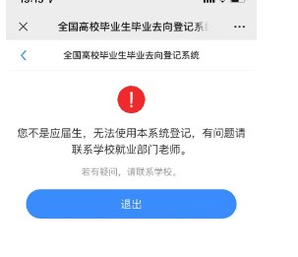
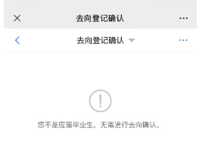
3、提示“不是应届生”，无法进行确认：请学生登录学信网，查验应届生身份。若为提前毕业，请等待学信网信息更新后再登录登记系统进行确认。
4、确认去向信息有误，请至91job提交就业信息变更，请勿在全国登记系统中修改。

